到高模卡线的笔记整理（3.31）
相关基础知识：
..\..\3.24开班\附件\第一节：开班典礼素材包\2,软件基础快捷键与内容\3d max 必修手册\没基础，先看我.pptx
..\..\3.24开班\附件\第一节：开班典礼素材包\2,软件基础快捷键与内容\3d max 必修手册\看完《没基础，先看我》在看我.pptx
..\..\3.24开班\附件\第一节：开班典礼素材包\2,软件基础快捷键与内容\3d max 快捷键\3Dmax_常用命令.pdf
F:\学习笔记\建模(图像)\3dsmax\3.24开班\附件\第一节：开班典礼素材包\2,软件基础快捷键与内容\3d max 快捷键
常用快捷键：
G 键:网格线设置
Q 键:套索设置
I 键:按鼠标所在的方向进行移动
U 键:切换到正交视图
P 键:切换到透视视图
Z 键:使被选或未选物体以最佳角度显示
T 键:切换到顶视图
L 键:切换到左视图
F 键:切换到前视图
F2 键:被选择的面是否以线框或面的形式来显示
F3 键:物体切换线框或实体
F4 键:边面模式
Alt+W:最大化显示所选窗口
Alt+X:物体以半透明方式显示
(只有被选择的物体才可以进行透明显示)
Alt+鼠标中键:自由旋转视图窗口按住鼠标中键不动可以上下左右移动视图和放大
Alt+Q:孤立目标

一.系统设置

1.导出设置
不需要即可不选,注意平滑组一定要勾选
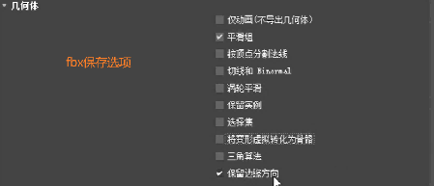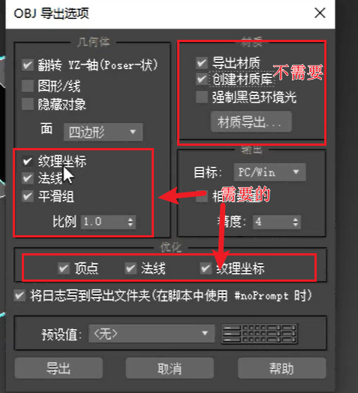
注意：
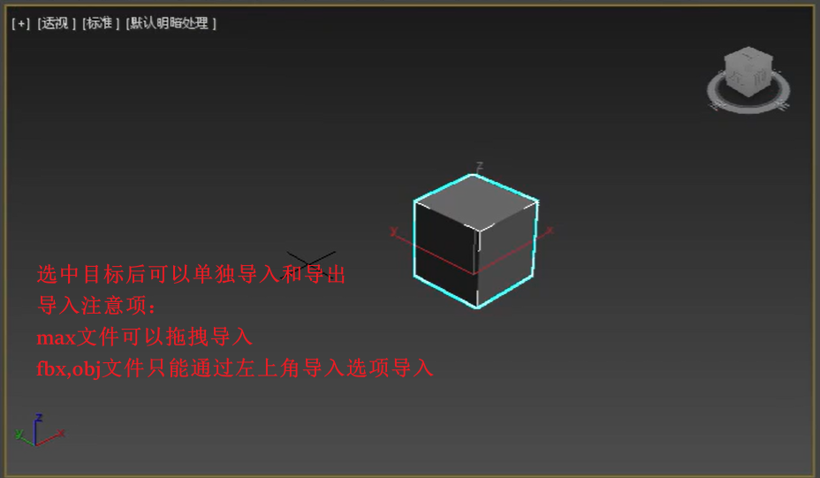

2.颜色设置
默认随机颜色，项目提交时必须黑色，取消随机颜色如下
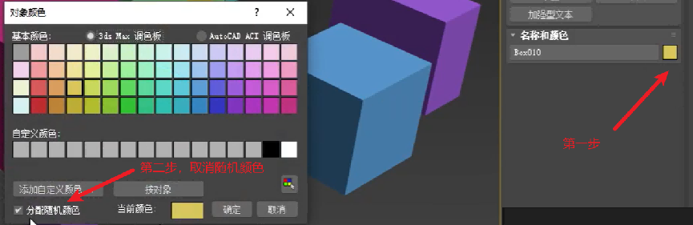

3.材质设置
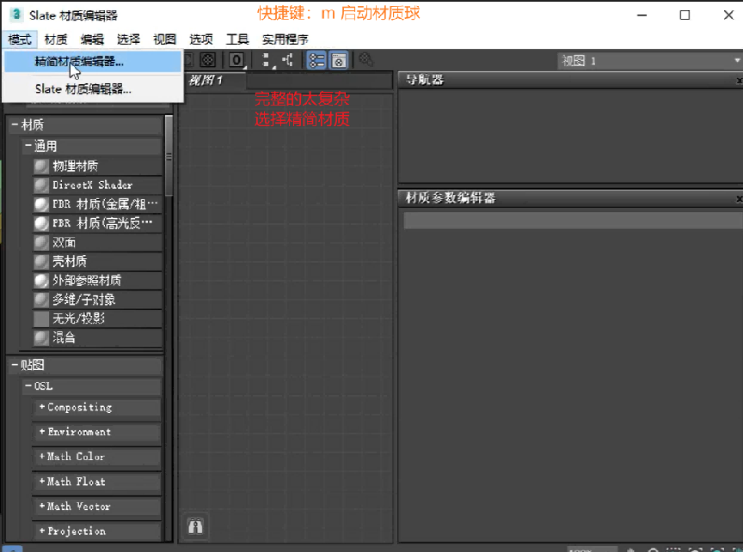

4.首选项设置
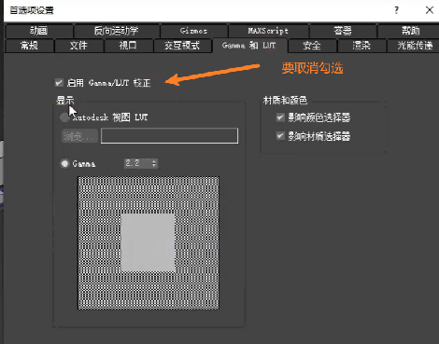
重点：防止步骤过多无法撤销（“常规”选项）
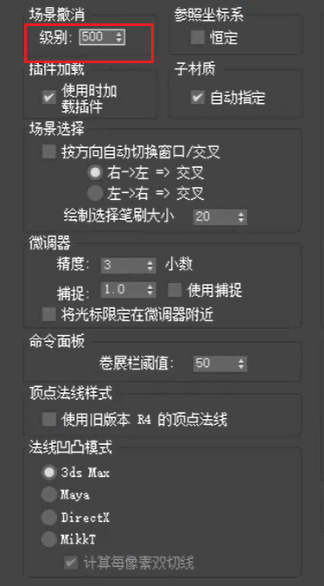

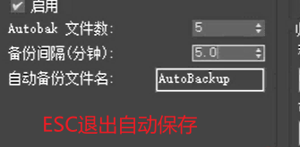

5.单位设置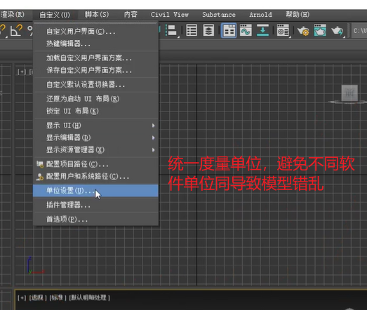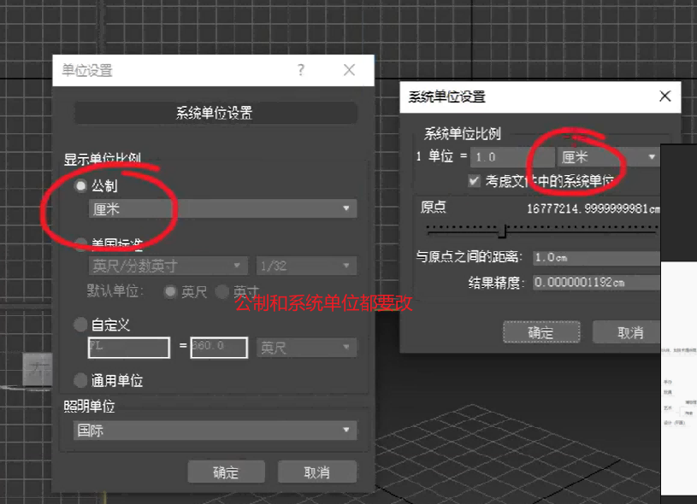

6.视图设置
建模要在正交视图，在透视视图中有近大远小，会有视觉误导，且诸多操作施展不开。
透视视图常见问题：
1.新建物体一拉，长度就变化极大。
2.样条线不好画

二.基本操作注意

(1)点

1.焊接
首先要选中要焊接的点
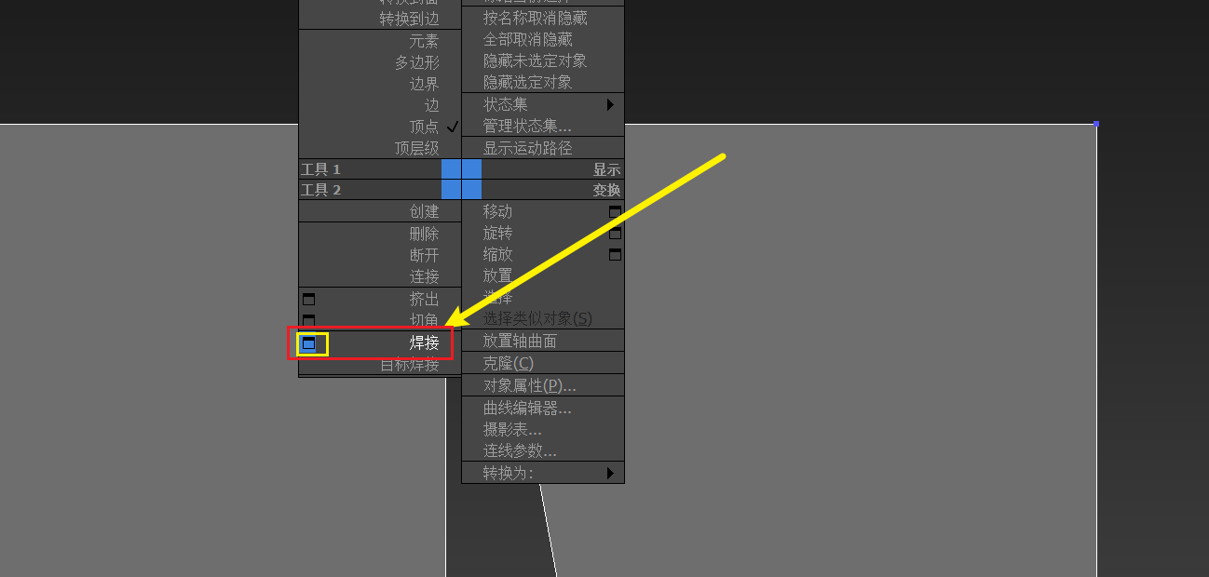
成功焊接时前后点的数目发生改变
常见需要焊接的情况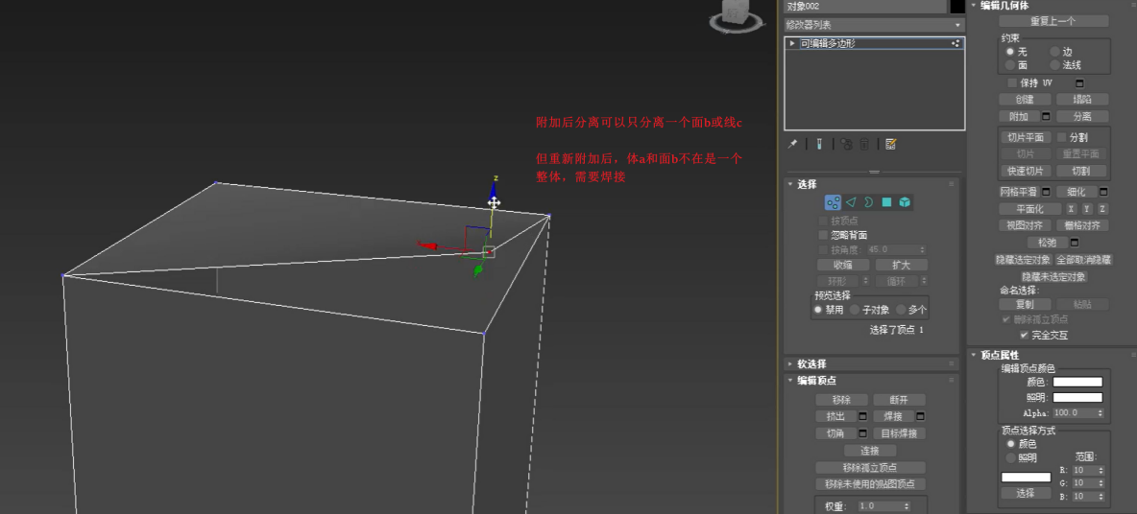

2.插入点
法1：边模式选插入顶点
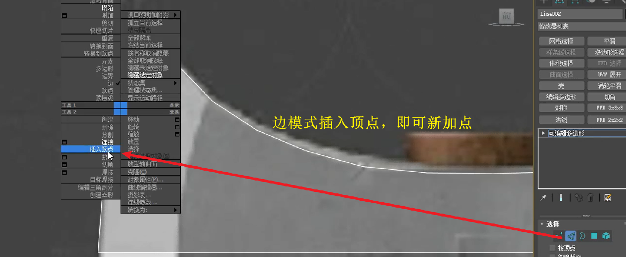
法2：点模式选切割

(2)线

1.桥
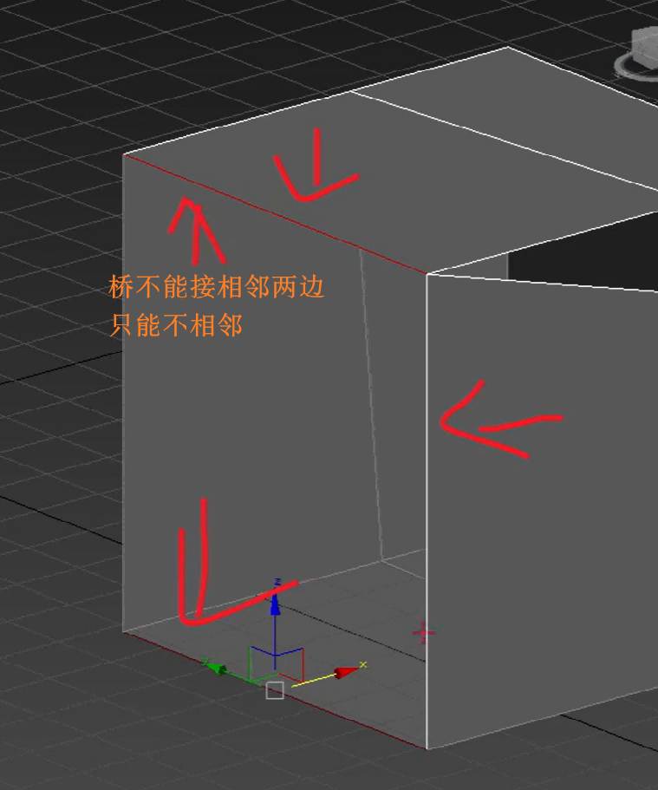

2.封口
注意：边界线只有确实面时才存在
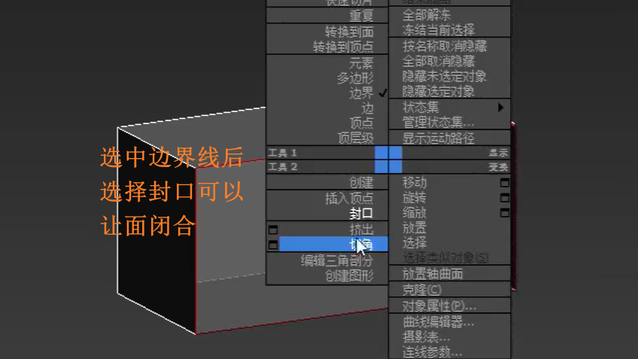

3.多切割
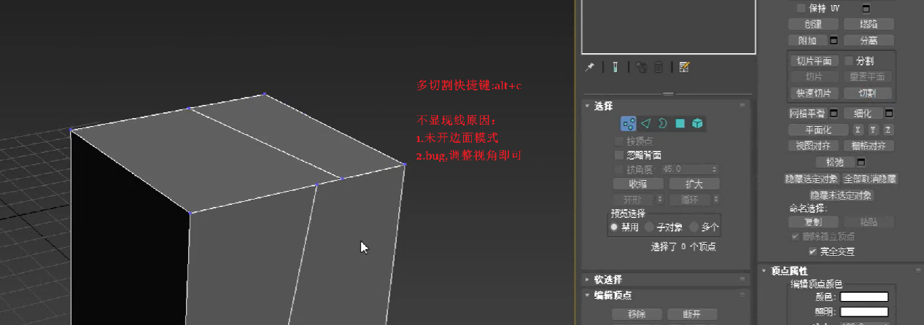

4.连接
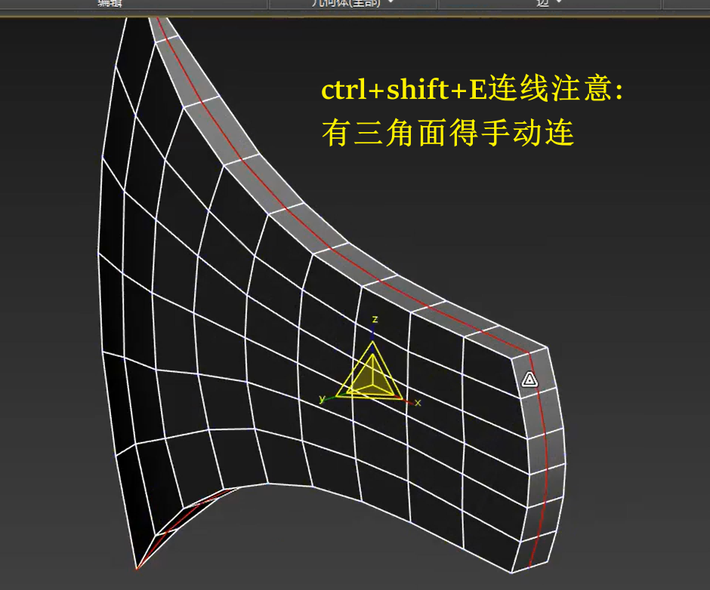

(3)面
1.插入
4.缩放（快捷键:r）
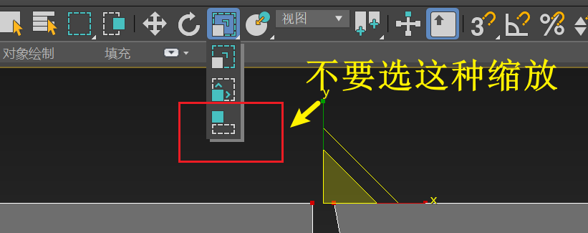大概率会改变物体形状
5.约束
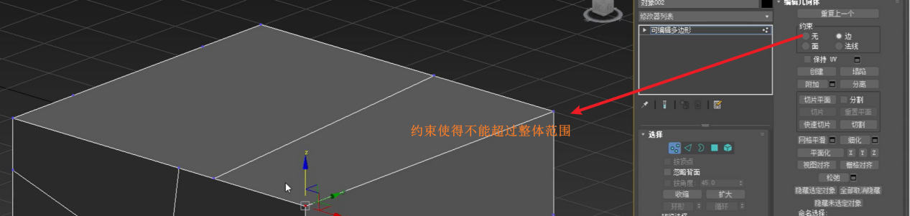
注意移动方向，可能导致约束效果不理想（要选对移动方向）
6.涡轮平滑(中模变高模)
注意：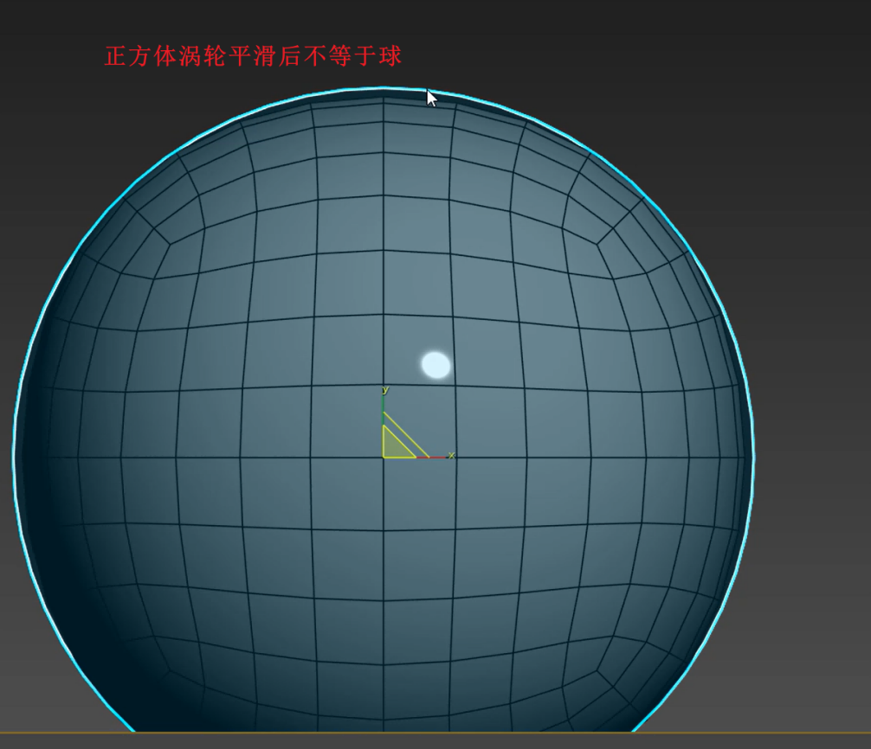
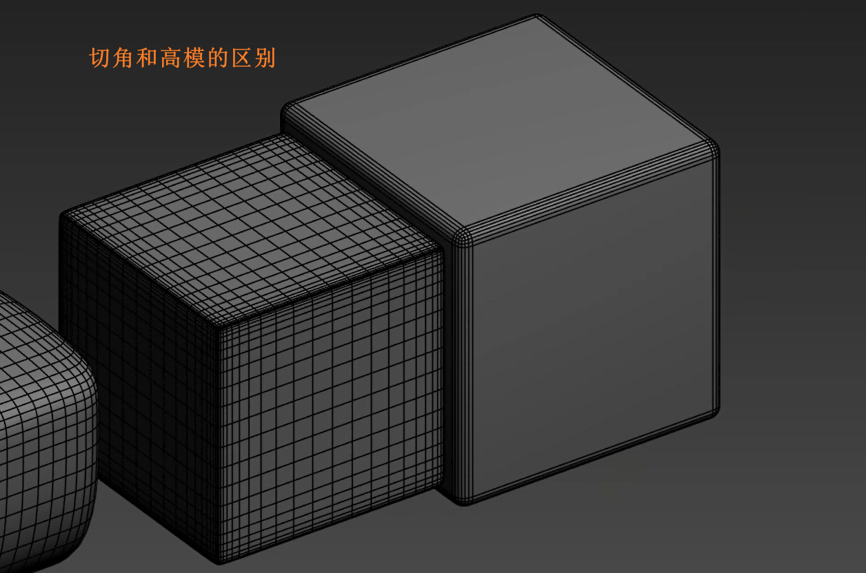

三.绘制图形

1.基本操作-样条线
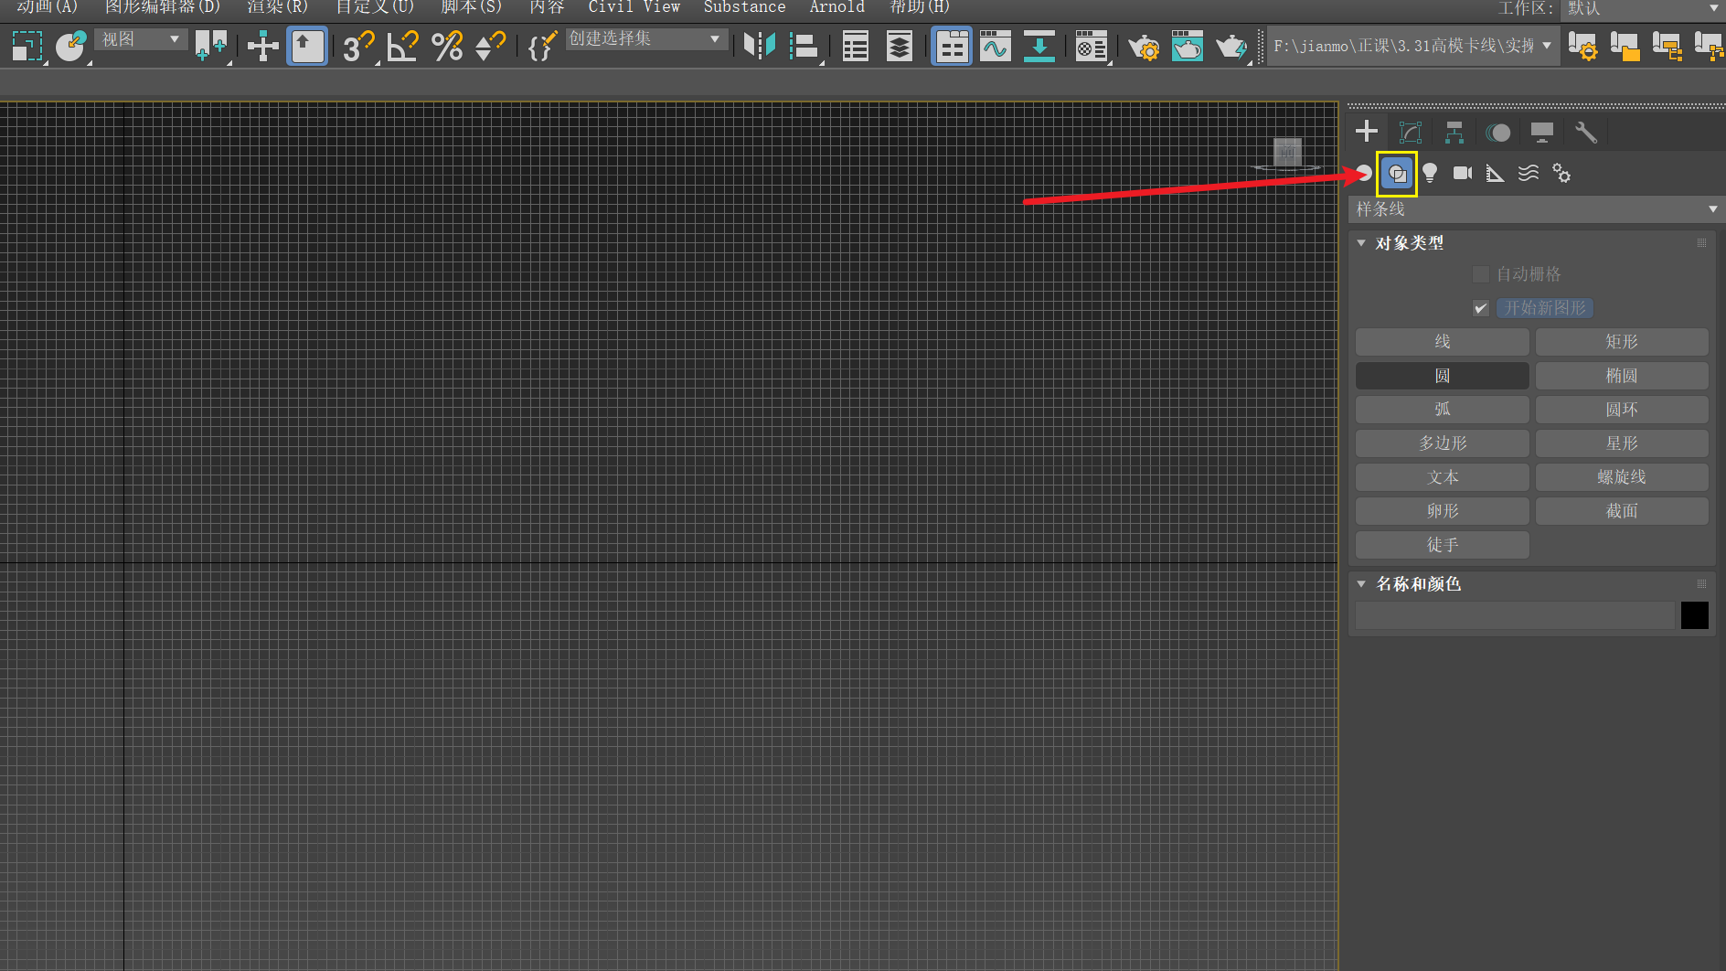

2.绘制直线
按住shift

3.线变面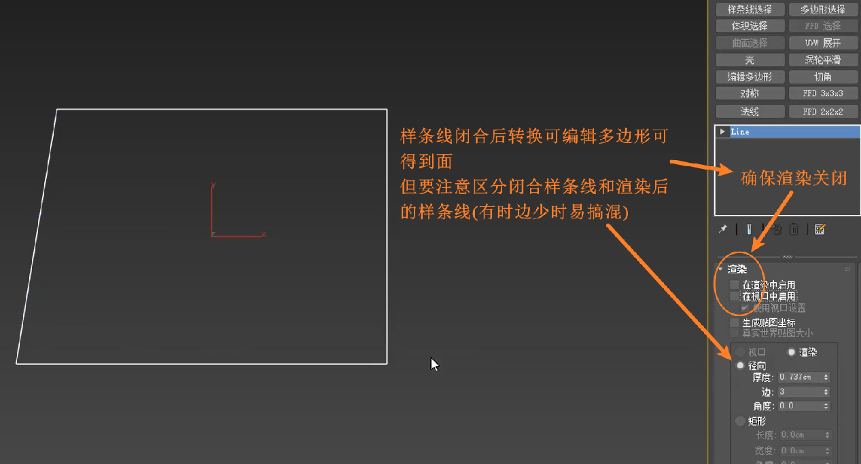
绘制时出现如下窗口且选择“是”
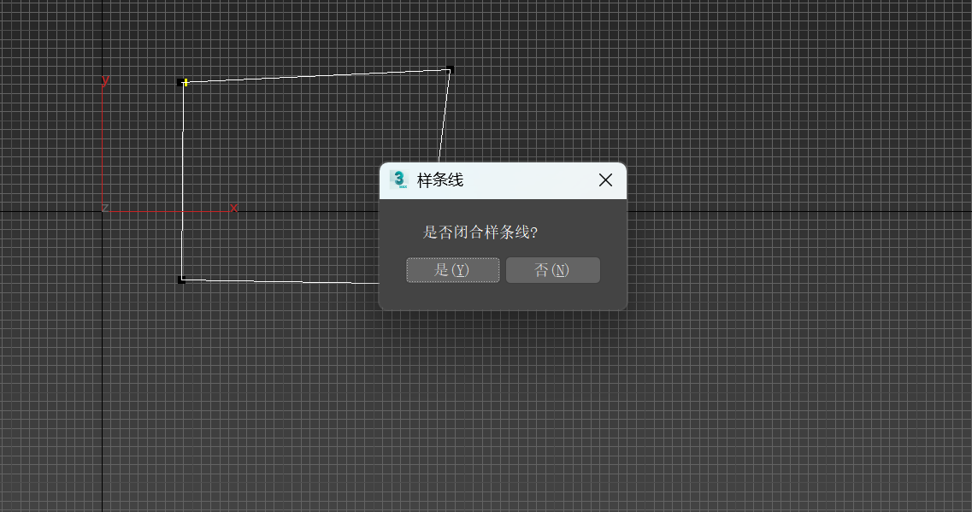

4.总结
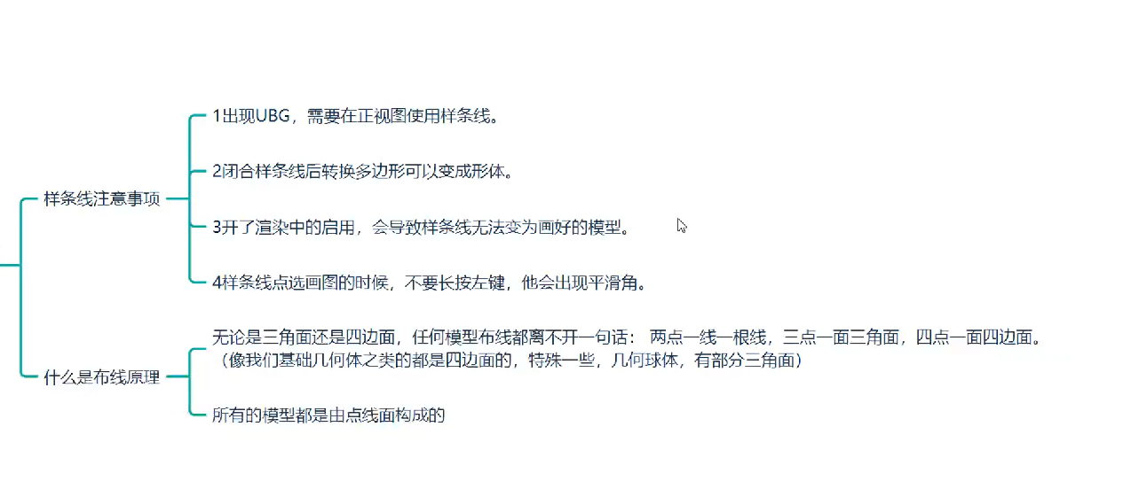

四.基础知识

1.平滑组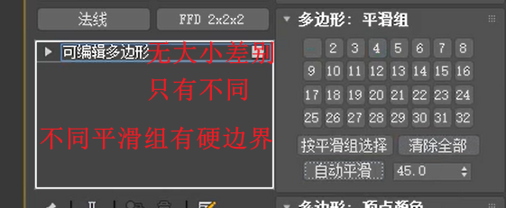
常用操作：清楚全部后自动平滑

五.小技巧

1.贴合圆柱的圆锥

法1：圆面挤出后塌陷
具体操作：选中底面挤出，全选圆锥部分（包括新的下表面），右键后点击塌陷
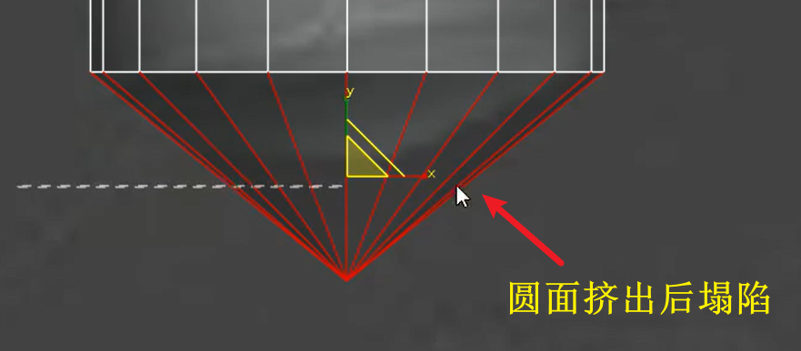
类似：线的塌陷
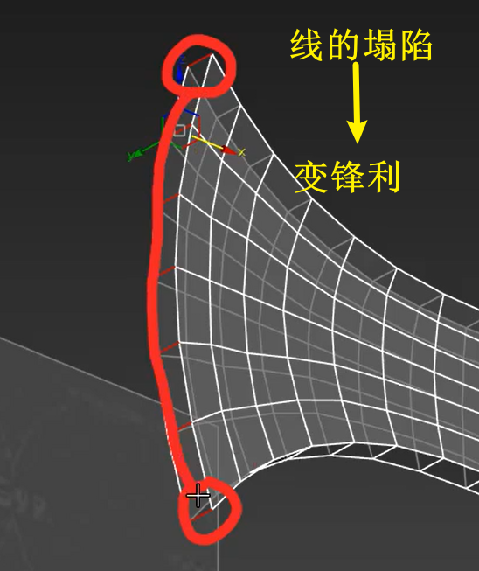
选中要塌陷的侧边的那一系列线

法二：再创建圆锥后吸附(大小不好把握)

2.调整透明度
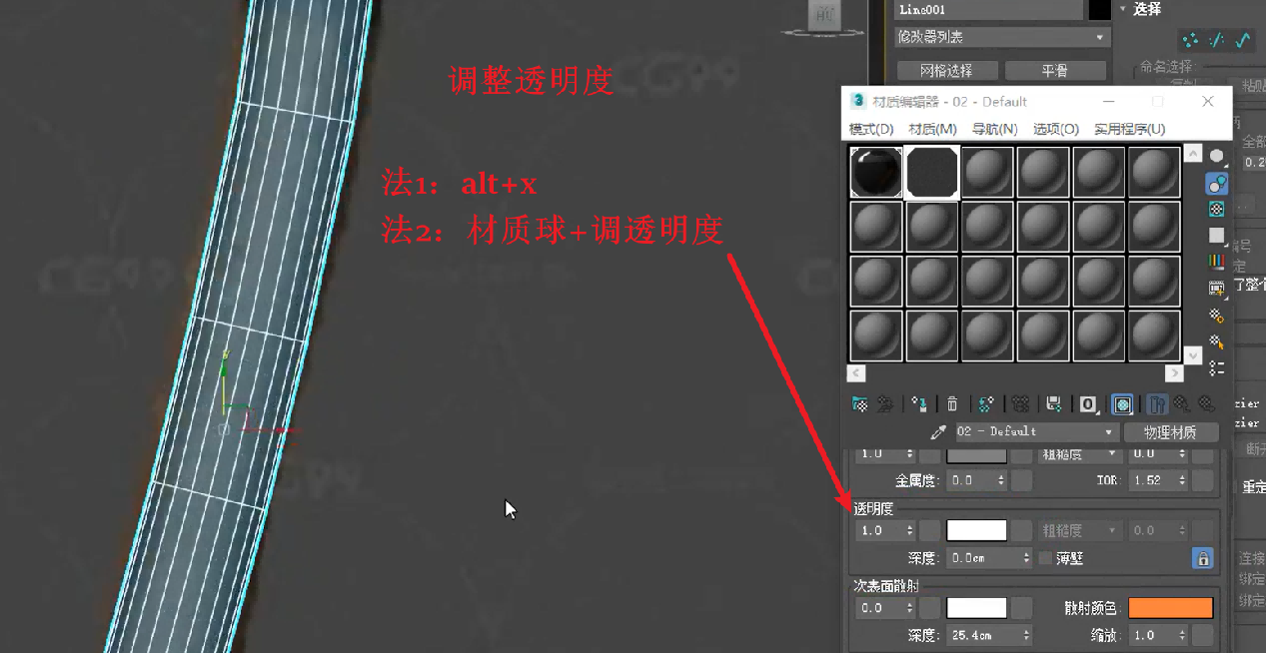

3.循环选择

法1：选中两个后双击鼠标左键

法2：alt+r
调整方法：
按住Ctrl进行加选
按住alt进行减选

法3：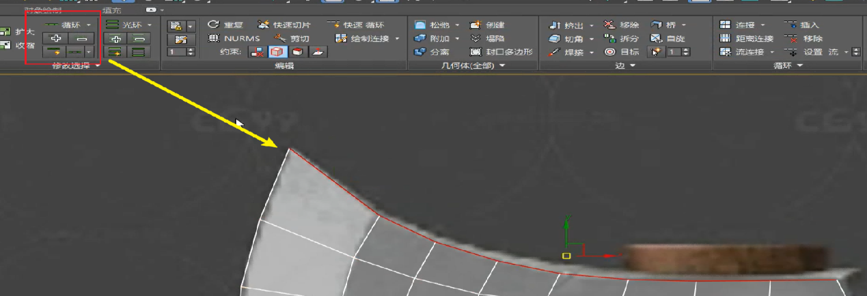
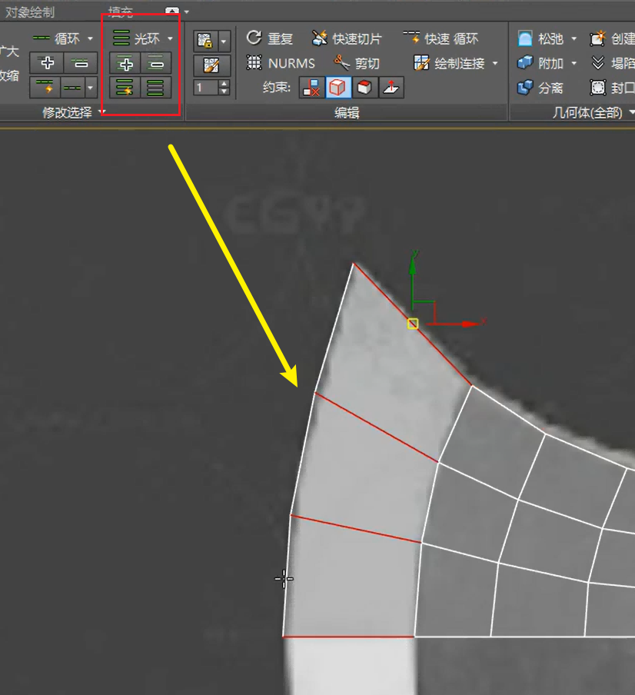

4.对称和镜像
对称操作(修改器列表中)后为一个元素
镜像操作后为2个元素
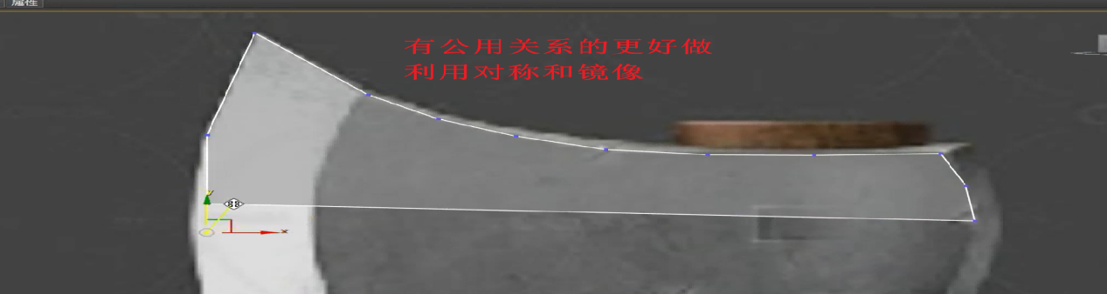
注意：记得先调整轴的位置（操作以轴为基础）
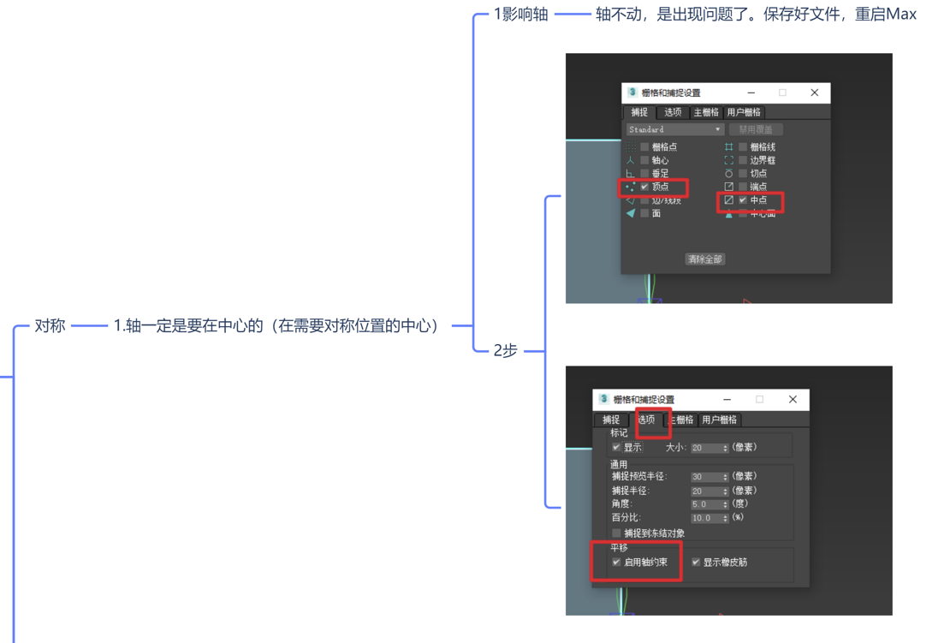

5.冻结
冻结设置：对象属性中取消勾选“以灰色显示”
方便根据贴图建模
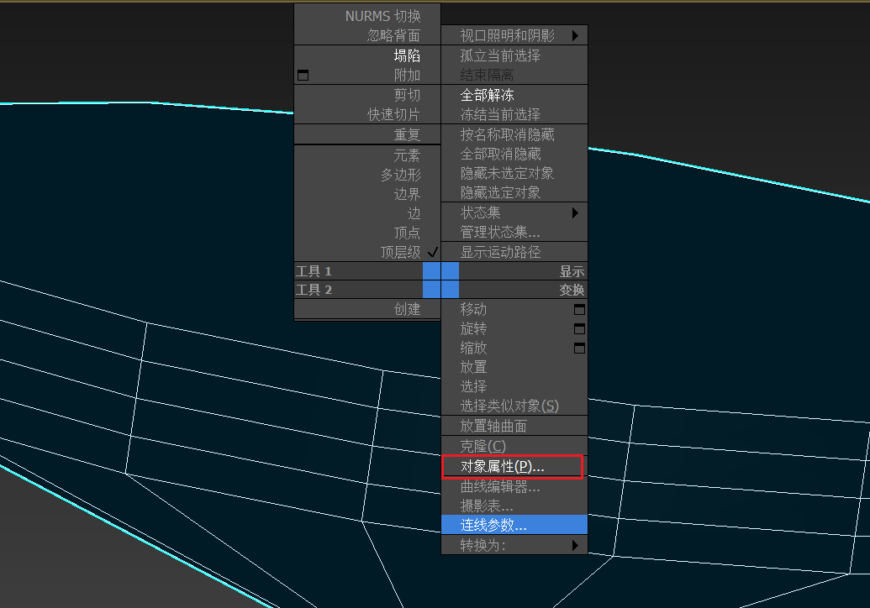
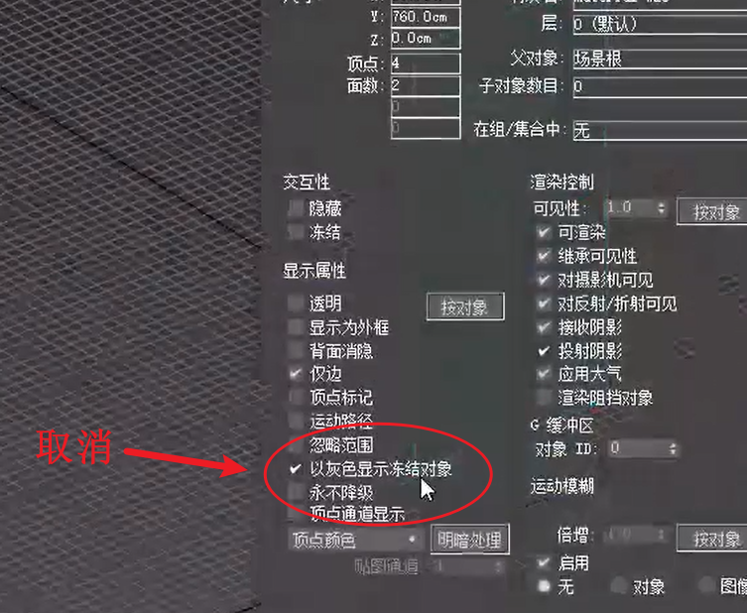

6.隐藏

7.反选
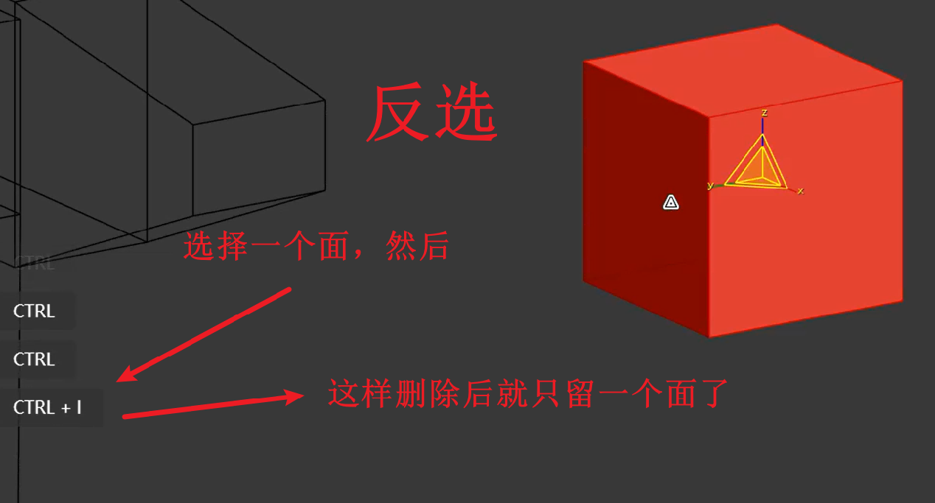

8.叠加可编辑多边形
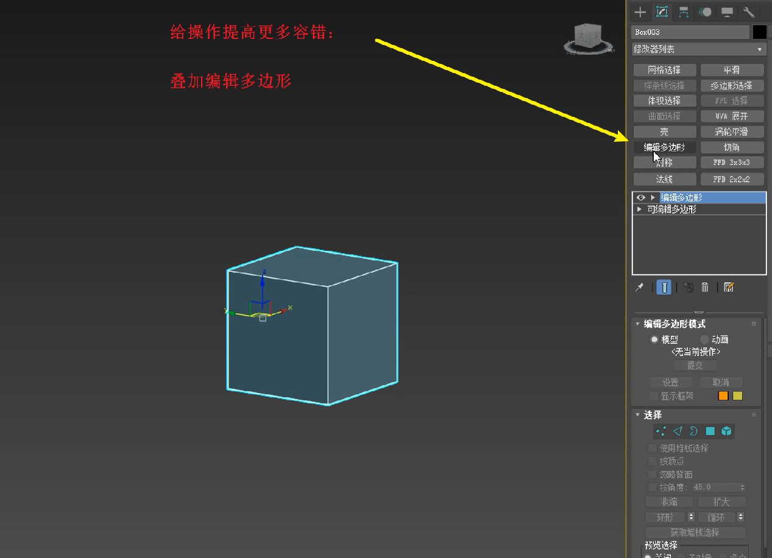

六.审美
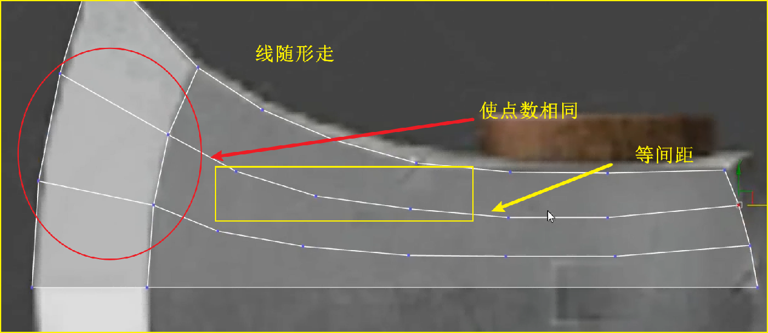

1.线随形走

2.使平行线上点数相同

3.平行线间等间距

4.平行线上点对齐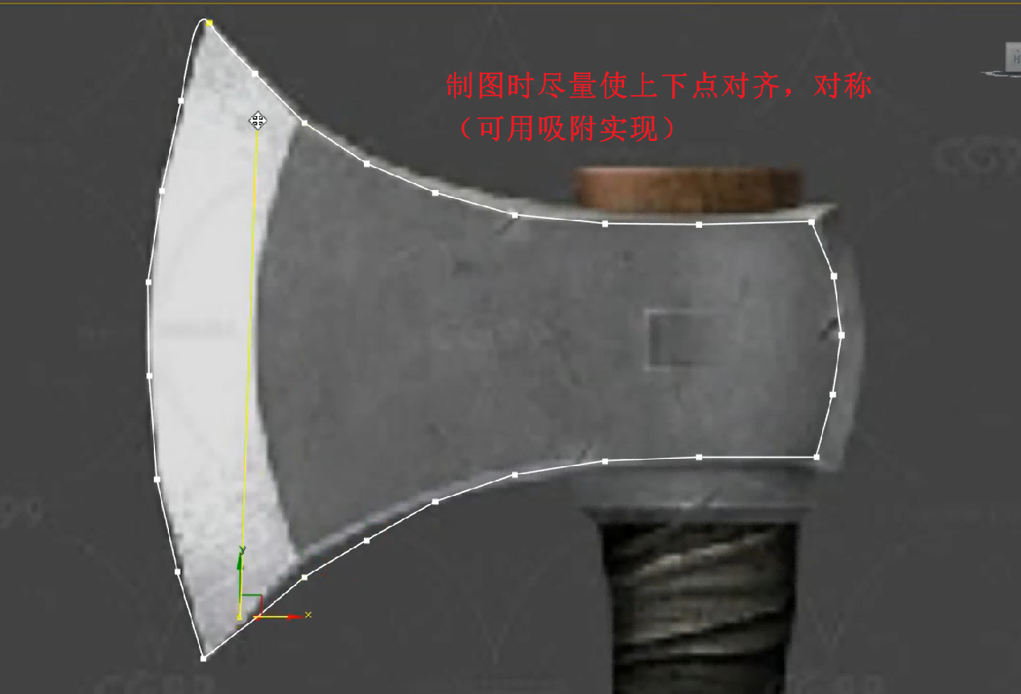

5.涡轮平滑前调整

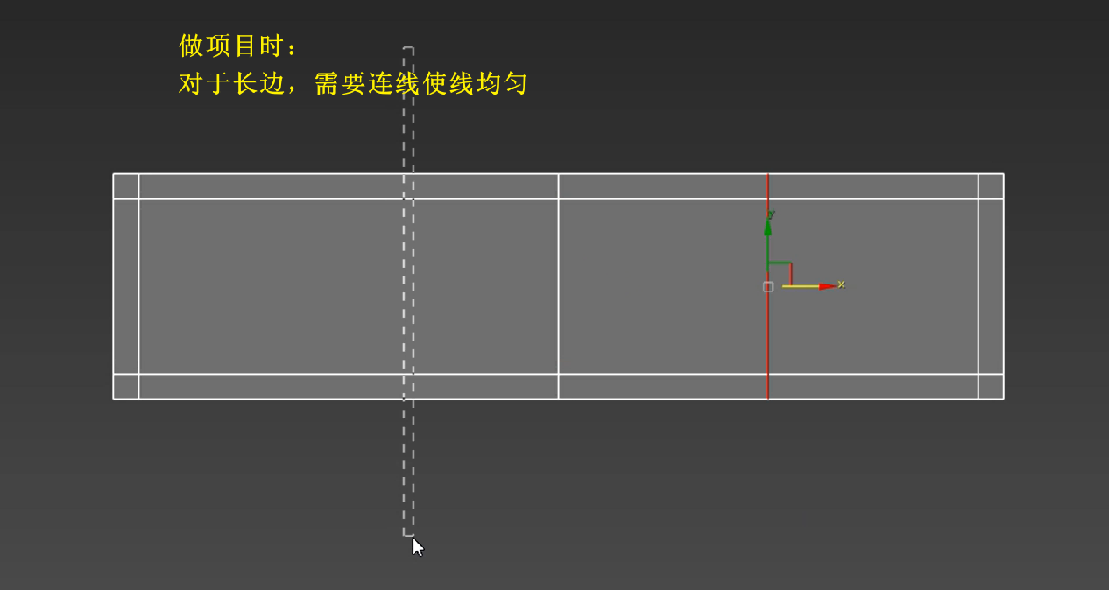

6.模型衔接
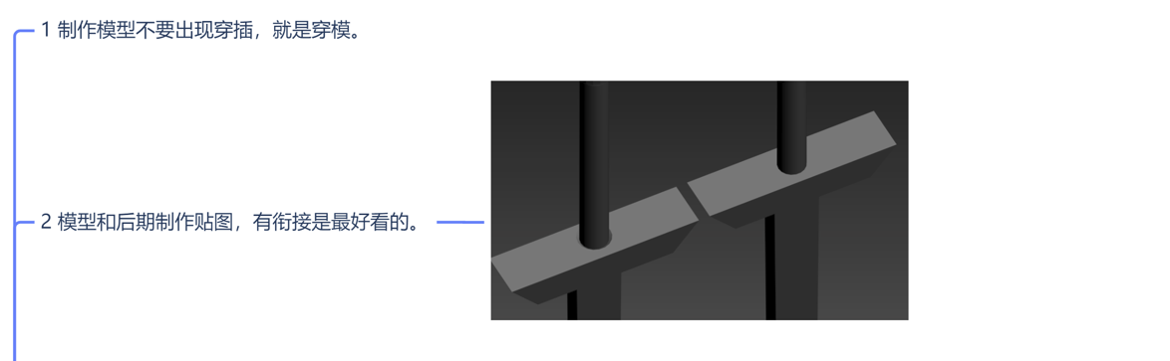

7.涡轮平滑卡线选择
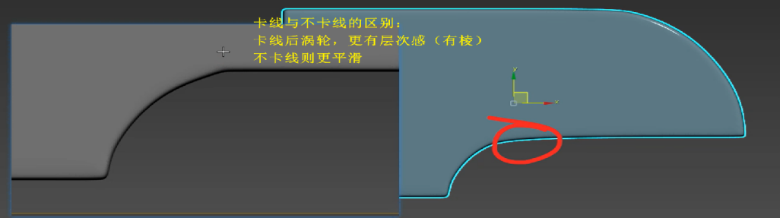
原则：
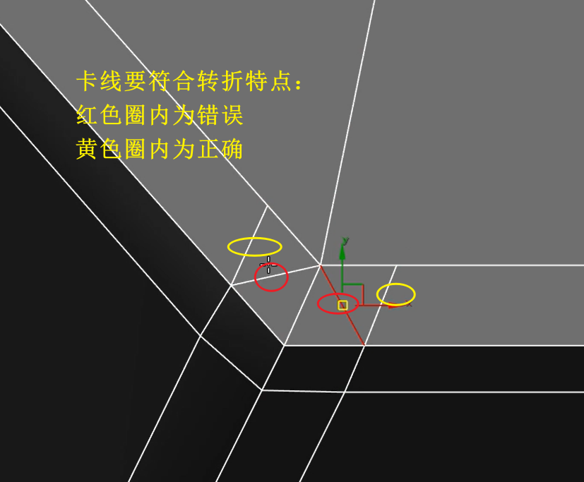

卡线方法：

1.切角

2.切割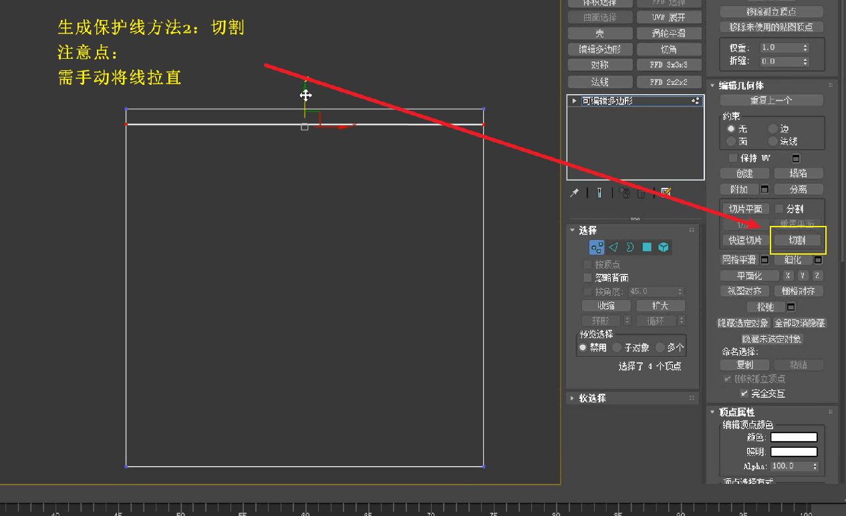

3.连接线
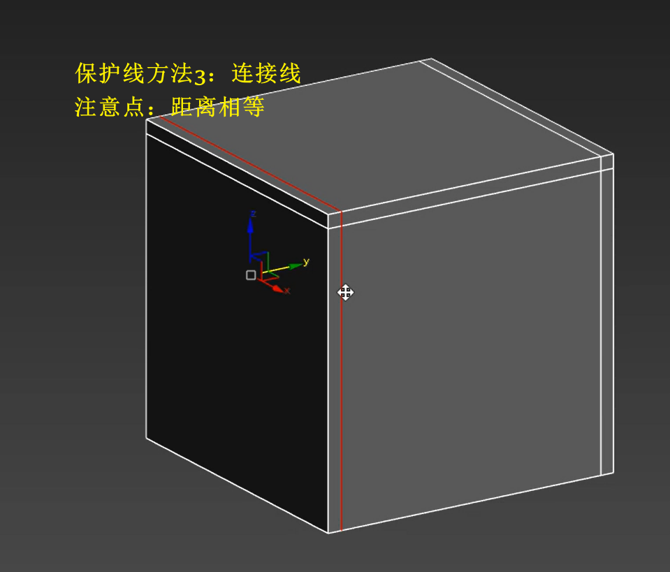

4.修改器中的切角选项
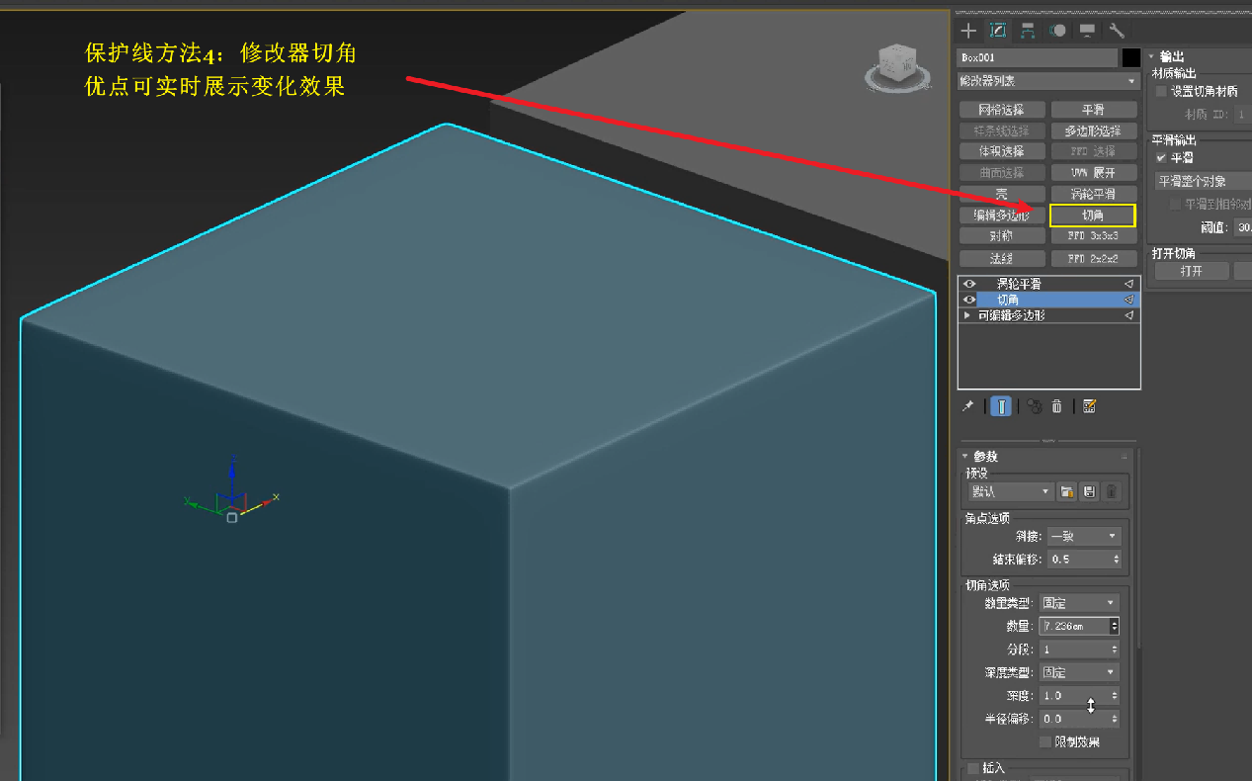

5.插入
